***Usability***

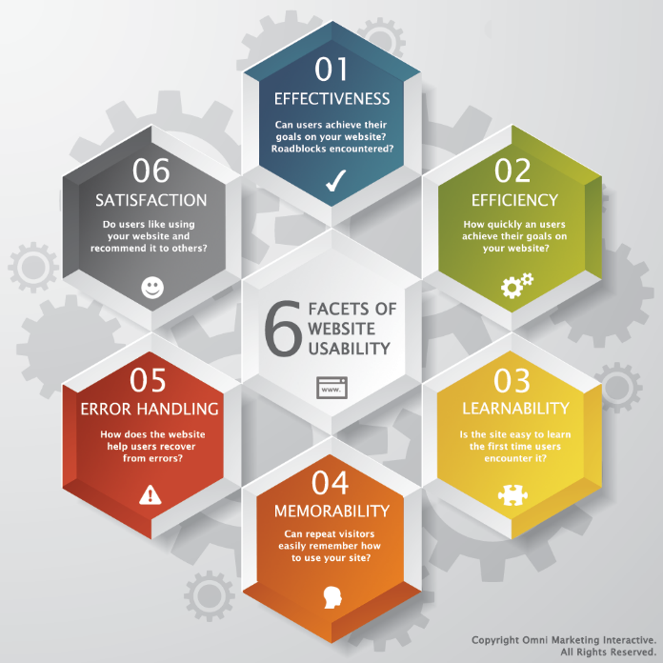

***Effectiveness: kunnen de gebruikers hun doel op je website bereiken of waren er dingen in de weg***

***Efficiency: hoe snel kunnen de gebruikers hun doel bereiken op jouw website***

***Learnability: kunnen de gebruikers makkelijk de website begrijpen***

***Memorability: kunnen de bezoekers makkelijk weer herinneren hoe ze jouw site moeten gebruiken***

***Error handling: hoe gaat jouw website te hulp om de gebruikers van errors af te halen***

***Satisfaction: hoe vinden de gebruikers jouw website en zullen ze het aan andere aanbevelen***

***made by: Colin van Dongen***

***klas: MG1A***

Effectiveness: kunnen de gebruikers hun doel op je website bereiken zoals als ze zoeken naar de bedragen van verschillende games kunnen ze vanaf de homescreen precies naar de goeie games komen dat ze zochten of nemen ze een hele onduidelijke omweg. Een ander doel van effectiveness is waren er dingen in de weg zoals dat je eerst toestemming moest vragen om er te komen.

Efficiency: hoe snel kunnen de gebruikers hun doel bereiken op jouw website kunnen ze gewoon in de zoekbalk het invoeren en dan krijgen ze direct het goeie doel of moeten ze langs 15 pagina’s om het goeie doel te vinden. Efficiency kan soms moeilijk te scheiden zijn van effectiveness maar ze zijn niet hetzelfde. Efficiency word vooral gefocust op hoe snel het wordt gedaan en effectiveness hoe het word gedaan. Maar efficiency hoeft niet het focus punt te zijn. Bijvoorbeeld bij geldautomaten wil je liever dat alles goed gaat dat je precies weet wat hij doet in welke stappen dan dat het snel klaar moet zijn.